Найдите площадь поверхности многогранника, изображенного на рисунке (все двугранные углы прямые). | Найдите площадь поверхности многогранника, изображенного на рисунке (все двугранные углы прямые).
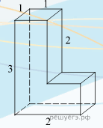
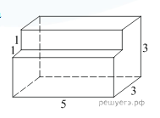
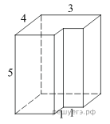
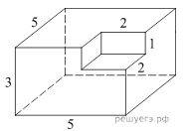
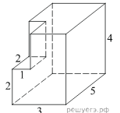
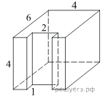
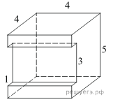
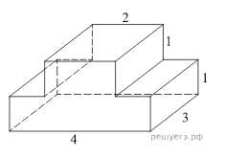
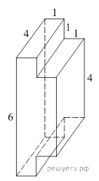
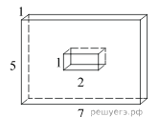
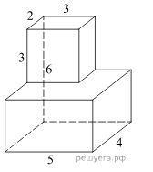
а=1  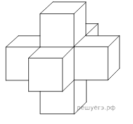 | а=1
Найдите площадь поверхности многогранника, изображенного на рисунке (все двугранные углы прямые).
а=1
 |  | Найдите площадь поверхности многогранника, изображенного на рисунке (все двугранные углы прямые).
 |  | а=1

